14
Na podlagi 19. člena Statuta Mestne občine Nova Gorica (Uradni list RS št. 13/12, 18/17 in 18/19) je Mestni svet Mestne občine Nova Gorica na seji dne ____________ sprejel naslednji

S K L E P

1.

Mestni svet Mestne občine Nova Gorica se je seznanil z dokumentom »Analiza poslovanja družb Mestne storitve, javno podjetje za urejanje mesta d.o.o., Nova Gorica in javno podjetje Komunalna energetika Nova Gorica, d.o.o. s preučitvijo možnosti združitve obeh družb«.

2.

Mestni svet Mestne občine Nova Gorica nalaga občinski upravi, da v skladu z rezultati Analize iz 1. točke tega sklepa in s ciljem optimizacije poslovanja, prične z izvedbo postopkov za pravno-formalno združitev družb iz 1. točke tega sklepa.

3.

Ta sklep velja takoj.

Številka: 310-1/2025 Samo Turel
Nova Gorica, dne ŽUPAN
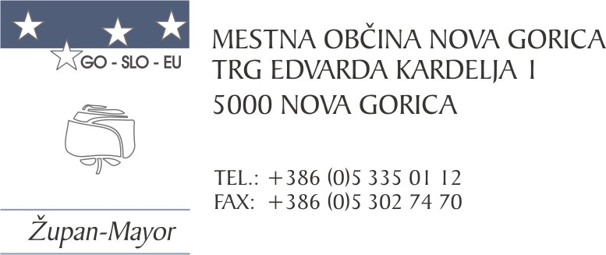
Številka: 310-1/2025-2
Nova Gorica, dne 12. marca 2025

O B R A Z L O Ž I T E V

Mestna občina Nova Gorica je s ciljem zmanjšanja stroškov in racionalizacije poslovanja v dveh javnih podjetjih, naročila izdelavo Analize poslovanja družb Mestne storitve, javno podjetje za urejanje mesta d.o.o. Nova Gorica in javnega podjetja Komunalna energetika Nova Gorica, d.o.o. s proučitvijo možnosti združitve obeh družb oziroma pripojitve ene družbe k drugi.

Analiza vsebuje podroben opis dejavnosti posamezne družbe, analizo organizacijske strukture in usklajenost s poslovnimi cilji, izzive in priporočila v zvezi s tem, ključne uspešnostne kazalnike (KPI) ter SWOT analizo.
V poglavju o finančni optimizaciji je prikazana analiza stroškovne strukture ter so identificirane možnosti za zmanjšanje odhodkov ter racionalizacijo in izboljšanje poslovanja po posameznih dejavnostih.
V poglavju o sinergijah in možnosti združitve obeh družb pa so prikazani cilji in ključna tveganja v primeru morebitne združitve družb, vključno s SWOT analizo ter so navedena priporočila za izvedbo postopka združitve, posebej iz pravnega, davčnega, poslovnega in finančnega vidika. Prikazan je tudi izračun sinergijskih učinkov.

Mestnemu svetu Mestne občine Nova Gorica predlagamo, da sprejme predlagani sklep.

Pripravila:

Martina Remec Pečenko Samo Turel
Vodja Oddelka za gospodarstvo ŽUPAN
in gospodarske javne službe

PRILOGA:
- Analiza poslovanja družb Mestne storitve, javno podjetje za urejanje mesta d.o.o., Nova Gorica in javno podjetje Komunalna energetika Nova Gorica, d.o.o. s preučitvijo možnosti združitve obeh družb, izdelala Mira Šetina, 8. 1. 2025.

